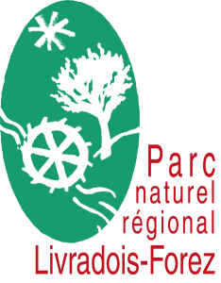

Demande d’emprunt

Bon de réservation/réception
de l’Exposition « LA GRANDE ECHELLE » du
Parc naturel régional
Livradois-Forez

DEMANDE D’EMPRUNT

Mme, M. :

Fonction :

Structure :

Adresse :

E-mail :

Téléphone :

- Date d’emprunt de l’exposition : le ………………………………………………………………….

- Date retour l’exposition à la Maison du Parc : le ……………………………………...……….

- Motif de l’emprunt : ……………………………………………………………………….………

- Date de la manifestation : …………………………………………………………

Reconnaît avoir reçu du Parc naturel régional Livradois-Forez
□ L’exposition La grande échelle complète

Signature de l’emprunteur,
et cachet éventuel de la structure

L’exposition est mise à disposition gratuitement.
Dans le périmètre du PNR Livradois-Forez, le transport est pris en charge, hors PNR LF les conditions sont à discuter.
Une présentation du contenu et de l’utilisation de l’exposition avant (possibilité en visioconférence son transport peut être réalisée, sur demande préalable.

Nous attirons votre attention sur le fait que cet outil a demandé des heures de conception, création, temps de travail. Ainsi, il vous est demandé d’en prendre le plus grand soin et de veiller à en faire l’inventaire précis avant retour.

Informations et réservations :
Accueil de la Maison du Parc Livradois-Forez : 04 73 95 57 57
v.arthaud@parc-livradois-forez.org

